Procesos por áreas del Sistema Integrado de Gestión Corporativa SIGECO
Documento de modelado BPMN para la presentación final del software de control operativo por áreas.

Qué representa SIGECO en los diagramas
El carril SIGECO identifica acciones automáticas del software: analizar la descripción, proponer un destino, asignar el código del pedido, dirigirlo al área elegida, conservar cambios e historial, actualizar estados y limitar la información visible según el área. No representa un departamento ni una persona.

Alcance del modelado
El esquema revisado contiene áreas, usuarios y roles, miembros de área, pedidos, detalles, historial, adjuntos, documentos y versiones. Las rutas actuales permiten paneles por área, gestión del equipo y pedidos entre áreas: cada área puede elegir un destino activo y TI queda como destino inicial si no se elige uno. El asistente propone una clasificación para revisión humana. Administración y TI también acceden a gestión documental. Los módulos especializados de Ventas, Marketing, Contabilidad y Psicología no tienen todavía procesos propios más allá de estas funciones compartidas.
Los modelos se entregan como archivos BPMN 2.0 y como imágenes dentro de este Word. Las imágenes se exportaron de los modelos; no son capturas de la aplicación Bizagi.

Procesos incluidos
01 Coordinación operativa entre áreas
02 Proceso del área de Administración
03 Proceso del área de Ventas
04 Proceso del área de Marketing
05 Proceso del área de Tecnología TI
06 Proceso del área de Recursos Humanos
07 Proceso del área de Contabilidad
08 Proceso del área de Psicología
09 Pedidos de TI hacia las áreas
10 Asistencia para crear y clasificar tickets

01 Coordinación operativa entre áreas
Un área registra una necesidad operativa y elige el área responsable; si no elige destino, SIGECO dirige la solicitud a TI. El área destinataria atiende con respuesta y evidencia; el área de origen revisa el resultado y cierra el caso. Solo TI puede escalar a SuperAdmin.
Inicio: Un área detecta una necesidad de documentación, equipo, software, acceso, incidente o servicio.
Resultado: Pedido con código, respuesta del área destinataria, historial y cierre confirmado por el área de origen.
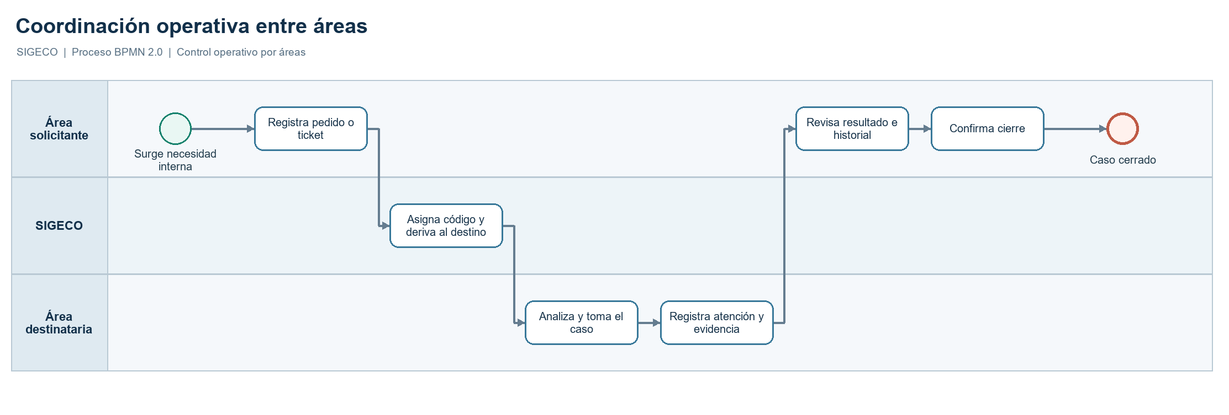
Figura 1. Diagrama BPMN 2.0 del proceso 01_coordinacion_entre_areas
Alcance funcional: Implementado como flujo compartido de todas las áreas.

01 Ficha del proceso
Proceso: Coordinación operativa entre áreas
Responsables: Área solicitante, Área destinataria
Entradas: Título, descripción, categoría, prioridad y, cuando corresponda, detalle del pedido.
Salidas: Pedido con código, respuesta del área destinataria, historial y cierre confirmado por el área de origen.

Secuencia y responsabilidad
N.º | Responsable | Actividad o decisión
1 | Área solicitante | Registra pedido o ticket
2 | SIGECO | Asigna código y deriva al destino
3 | Área destinataria | Analiza y toma el caso
4 | Área destinataria | Registra atención y evidencia
5 | Área solicitante | Revisa resultado e historial
6 | Área solicitante | Confirma cierre

Reglas del proceso
- SIGECO identifica el área de origen y dirige el pedido al área elegida; sin elección, las áreas no TI usan TI como destino inicial.
- Cada área consulta los pedidos que origina o recibe; TI y SuperAdmin tienen visibilidad global.
- El cierre por el área procede después de Atendido o Rechazado.
Sustento técnico: PEDIDOS, HISTORIAL_PEDIDO, ADJUNTOS_PEDIDO; InternalOrderService y rutas internal-orders.

02 Proceso del área de Administración
Administración gestiona borradores, versiones y publicación de documentos. Para recursos o servicios registra un pedido que TI atiende. El área verifica el resultado.
Inicio: Administración necesita publicar o actualizar un documento, o solicitar un recurso interno.
Resultado: Documento vigente con versión, o pedido atendido y cerrado.
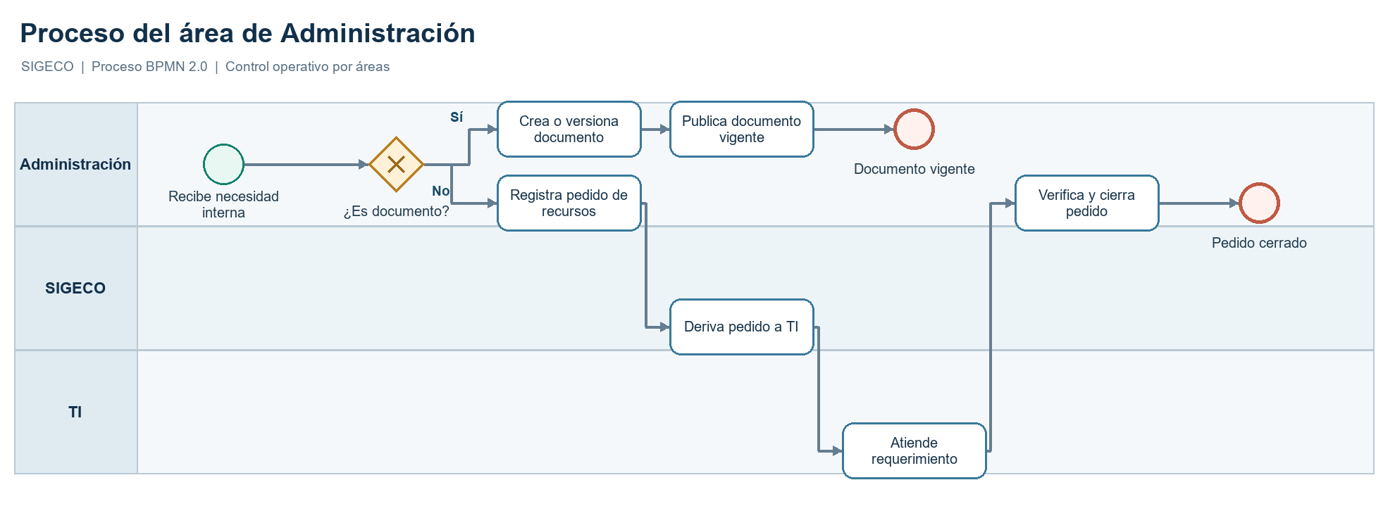
Figura 2. Diagrama BPMN 2.0 del proceso 02_administracion
Alcance funcional: Implementado en gestión documental y pedidos compartidos.

02 Ficha del proceso
Proceso: Proceso del área de Administración
Responsables: Administración, TI
Entradas: Tipo y contenido del documento; o datos del pedido y prioridad.
Salidas: Documento vigente con versión, o pedido atendido y cerrado.

Secuencia y responsabilidad
N.º | Responsable | Actividad o decisión
1 | Administración | ¿Es documento? [decisión]
2 | Administración | Crea o versiona documento
3 | Administración | Registra pedido de recursos
4 | Administración | Publica documento vigente
5 | SIGECO | Deriva pedido a TI
6 | TI | Atiende requerimiento
7 | Administración | Verifica y cierra pedido

Reglas del proceso
- La ruta de documentos está autorizada para Administración, TI y SuperAdmin.
- Un documento inicia como Borrador y puede recibir nuevas versiones antes o después de publicarse.
- Los pedidos de recursos se dirigen a TI y conservan su historial.
Sustento técnico: DOCUMENTOS y VERSIONES_DOCUMENTO; DocumentService; PEDIDOS.

03 Proceso del área de Ventas
Ventas tramita en SIGECO necesidades internas de equipo, software, acceso o servicio. Su panel y su bandeja muestran solamente los casos originados por Ventas.
Inicio: Ventas requiere equipo, software, acceso o servicio para su operación interna.
Resultado: Ticket con respuesta, evidencia de atención y cierre de Ventas.
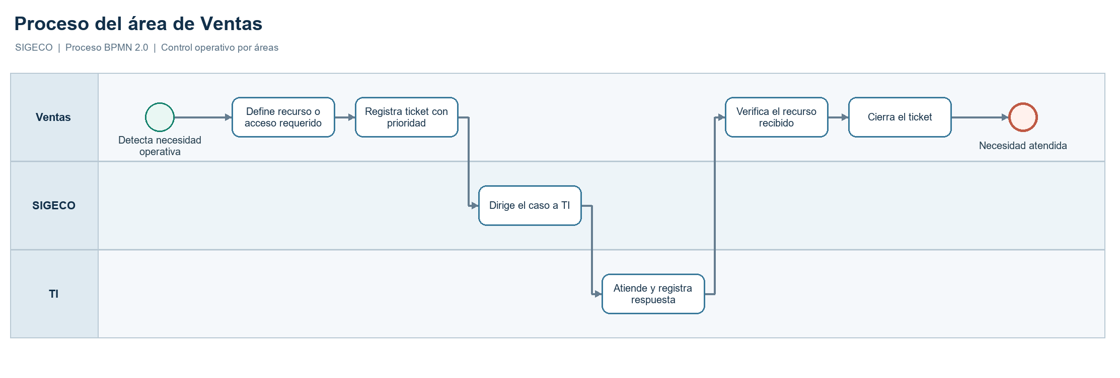
Figura 3. Diagrama BPMN 2.0 del proceso 03_ventas
Alcance funcional: Implementado para solicitudes internas. La gestión comercial especializada no está desarrollada en este módulo.

03 Ficha del proceso
Proceso: Proceso del área de Ventas
Responsables: Ventas, TI
Entradas: Necesidad concreta, categoría, prioridad y descripción del ticket.
Salidas: Ticket con respuesta, evidencia de atención y cierre de Ventas.

Secuencia y responsabilidad
N.º | Responsable | Actividad o decisión
1 | Ventas | Define recurso o acceso requerido
2 | Ventas | Registra ticket con prioridad
3 | SIGECO | Dirige el caso a TI
4 | TI | Atiende y registra respuesta
5 | Ventas | Verifica el recurso recibido
6 | Ventas | Cierra el ticket

Reglas del proceso
- Ventas solo ve tickets y métricas originados por Ventas.
- TI atiende la solicitud y Ventas confirma el cierre después de revisar el resultado.
- El flujo no representa clientes, oportunidades ni ventas comerciales.
Sustento técnico: AREA VENTAS; PEDIDOS; AreaOperationsDashboard; alcance en OpsDashboardService.

04 Proceso del área de Marketing
Marketing registra y sigue sus requerimientos internos de software o servicios. La evidencia queda en el historial del ticket y la visibilidad del área permanece aislada.
Inicio: Marketing necesita software o un servicio interno para su operación.
Resultado: Solicitud atendida o rechazada, con historial y cierre del área.
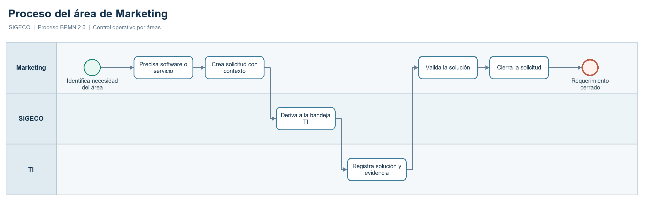
Figura 4. Diagrama BPMN 2.0 del proceso 04_marketing
Alcance funcional: Implementado para solicitudes internas. La gestión de campañas no tiene flujo específico en la API actual.

04 Ficha del proceso
Proceso: Proceso del área de Marketing
Responsables: Marketing, TI
Entradas: Descripción del requerimiento, categoría, prioridad y contexto pertinente.
Salidas: Solicitud atendida o rechazada, con historial y cierre del área.

Secuencia y responsabilidad
N.º | Responsable | Actividad o decisión
1 | Marketing | Precisa software o servicio
2 | Marketing | Crea solicitud con contexto
3 | SIGECO | Deriva a la bandeja TI
4 | TI | Registra solución y evidencia
5 | Marketing | Valida la solución
6 | Marketing | Cierra la solicitud

Reglas del proceso
- Marketing consulta únicamente solicitudes originadas por Marketing.
- Las evidencias se adjuntan a una transición del ticket y quedan relacionadas con el historial.
- El diagrama no representa planificación ni ejecución de campañas.
Sustento técnico: AREA MKT; PEDIDOS, ADJUNTOS_PEDIDO e HISTORIAL_PEDIDO.

05 Proceso del área de Tecnología TI
TI tiene visibilidad global, toma solicitudes y registra respuestas o rechazo. Si no puede resolver, registra el motivo y escala a SuperAdmin. En ambos caminos SIGECO conserva el historial; el área de origen puede cerrar después de la atención.
Inicio: TI recibe un pedido de otra área en su bandeja global.
Resultado: Atención o rechazo registrado; o escalamiento con motivo y resolución de SuperAdmin.
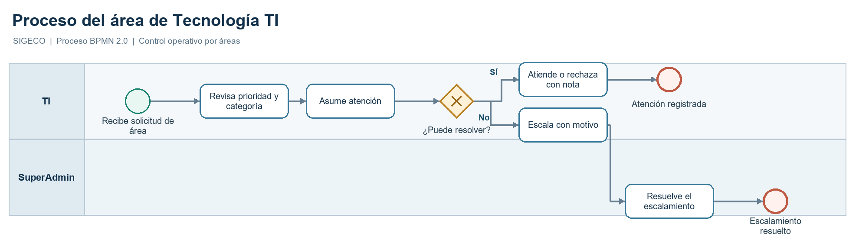
Figura 5. Diagrama BPMN 2.0 del proceso 05_tecnologia_ti
Alcance funcional: Implementado como mesa de ayuda transversal.

05 Ficha del proceso
Proceso: Proceso del área de Tecnología TI
Responsables: TI, SuperAdmin
Entradas: Pedido, categoría, prioridad, descripción y archivos disponibles.
Salidas: Atención o rechazo registrado; o escalamiento con motivo y resolución de SuperAdmin.

Secuencia y responsabilidad
N.º | Responsable | Actividad o decisión
1 | TI | Revisa prioridad y categoría
2 | TI | Asume atención
3 | TI | ¿Puede resolver? [decisión]
4 | TI | Atiende o rechaza con nota
5 | TI | Escala con motivo
6 | SuperAdmin | Resuelve el escalamiento

Reglas del proceso
- TI puede tomar pedidos Enviado y pasarlos a EnAtencion.
- TI puede marcar Atendido o Rechazado, o escalar con motivo a SuperAdmin.
- Después de la atención, el área de origen puede cerrar el pedido.
Sustento técnico: InternalOrderService.allowedTransitions; PEDIDOS, HISTORIAL_PEDIDO y ADJUNTOS_PEDIDO.

06 Proceso del área de Recursos Humanos
El encargado de Recursos Humanos revisa solicitudes de acceso vinculadas a su propia área y aprueba o rechaza el ingreso al equipo. El mismo mecanismo se utiliza por los encargados de las demás áreas.
Inicio: Existe una solicitud de acceso pendiente asociada a Recursos Humanos.
Resultado: Cuenta aprobada o solicitud rechazada con estado actualizado.
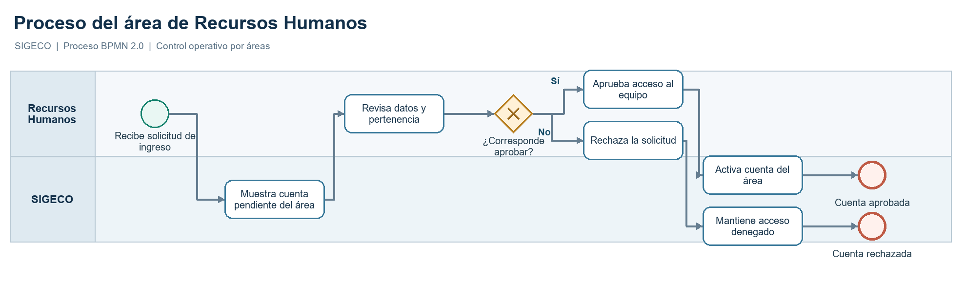
Figura 6. Diagrama BPMN 2.0 del proceso 06_recursos_humanos
Alcance funcional: Implementado para control de equipo y acceso por área. No modela nómina ni expedientes laborales.

06 Ficha del proceso
Proceso: Proceso del área de Recursos Humanos
Responsables: Recursos Humanos
Entradas: Datos de la cuenta, área solicitada y estado pendiente.
Salidas: Cuenta aprobada o solicitud rechazada con estado actualizado.

Secuencia y responsabilidad
N.º | Responsable | Actividad o decisión
1 | SIGECO | Muestra cuenta pendiente del área
2 | Recursos Humanos | Revisa datos y pertenencia
3 | Recursos Humanos | ¿Corresponde aprobar? [decisión]
4 | Recursos Humanos | Aprueba acceso al equipo
5 | Recursos Humanos | Rechaza la solicitud
6 | SIGECO | Activa cuenta del área
7 | SIGECO | Mantiene acceso denegado

Reglas del proceso
- Solo el encargado del área o SuperAdmin puede aprobar o rechazar su solicitud.
- La cuenta pendiente no puede iniciar sesión hasta recibir aprobación.
- La misma regla de aprobación de equipo se aplica en las demás áreas.
Sustento técnico: USUARIOS, ROLES, MIEMBROS_AREA; TeamManagementService y rutas team.

07 Proceso del área de Contabilidad
Contabilidad registra necesidades operativas de documentación, acceso o software y verifica la atención. El panel del área presenta sus tickets y métricas propios.
Inicio: Contabilidad necesita documentación, software o acceso para su trabajo interno.
Resultado: Solicitud con respuesta, historial y cierre confirmado por Contabilidad.
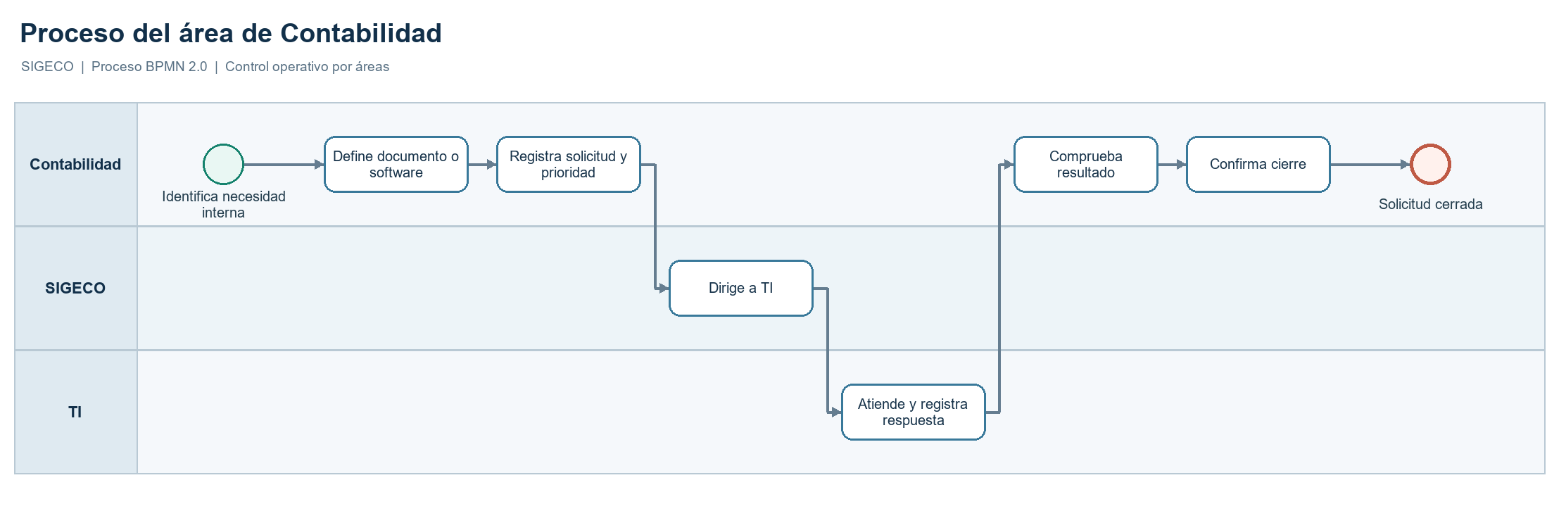
Figura 7. Diagrama BPMN 2.0 del proceso 07_contabilidad
Alcance funcional: Implementado para solicitudes internas. Contabilidad financiera especializada no está expuesta en este flujo.

07 Ficha del proceso
Proceso: Proceso del área de Contabilidad
Responsables: Contabilidad, TI
Entradas: Descripción, categoría, prioridad y fecha límite opcional.
Salidas: Solicitud con respuesta, historial y cierre confirmado por Contabilidad.

Secuencia y responsabilidad
N.º | Responsable | Actividad o decisión
1 | Contabilidad | Define documento o software
2 | Contabilidad | Registra solicitud y prioridad
3 | SIGECO | Dirige a TI
4 | TI | Atiende y registra respuesta
5 | Contabilidad | Comprueba resultado
6 | Contabilidad | Confirma cierre

Reglas del proceso
- Contabilidad ve sus solicitudes y métricas, sin acceso a las otras áreas.
- TI atiende; Contabilidad verifica y confirma el cierre.
- No se representa facturación, tesorería ni registro contable especializado.
Sustento técnico: AREA CONT; PEDIDOS; OpsDashboardService y AreaOperationsDashboard.

08 Proceso del área de Psicología
Psicología opera como área independiente: administra su equipo, consulta su panel y tramita pedidos a TI con la misma visibilidad y ciclo de atención que las otras áreas.
Inicio: Psicología identifica una necesidad interna de acceso, equipo o servicio.
Resultado: Ticket dirigido a TI, respuesta registrada y cierre de Psicología.
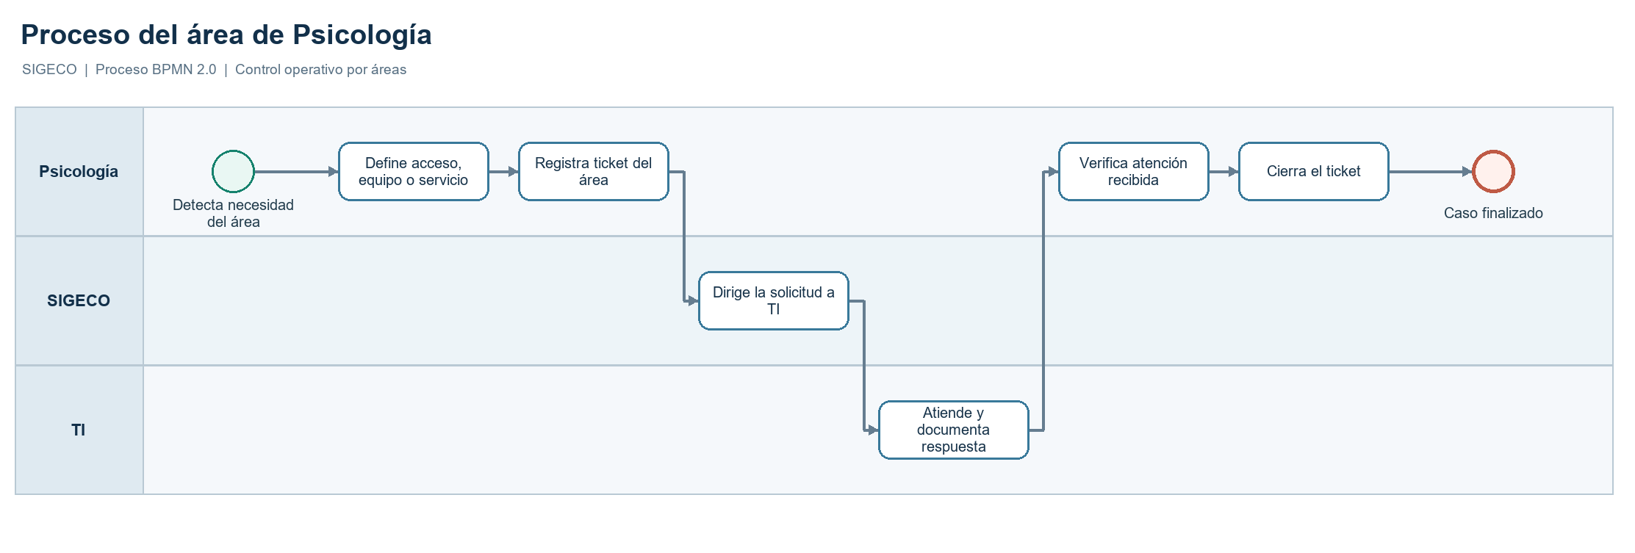
Figura 8. Diagrama BPMN 2.0 del proceso 08_psicologia
Alcance funcional: Implementado para operación interna. No se modelan historias clínicas ni atención psicológica.

08 Ficha del proceso
Proceso: Proceso del área de Psicología
Responsables: Psicología, TI
Entradas: Datos del ticket, categoría, prioridad y descripción operacional.
Salidas: Ticket dirigido a TI, respuesta registrada y cierre de Psicología.

Secuencia y responsabilidad
N.º | Responsable | Actividad o decisión
1 | Psicología | Define acceso, equipo o servicio
2 | Psicología | Registra ticket del área
3 | SIGECO | Dirige la solicitud a TI
4 | TI | Atiende y documenta respuesta
5 | Psicología | Verifica atención recibida
6 | Psicología | Cierra el ticket

Reglas del proceso
- Psicología tiene roles, equipo, panel y visibilidad propios.
- Los tickets de Psicología solo son visibles para su área, TI y SuperAdmin.
- El proceso no utiliza información clínica ni expedientes personales.
Sustento técnico: AREA PSICO; roles Psicologia_Encargado y Psicologia_Equipo; prueba AreaControlFlowTest.

09 Pedidos de TI hacia las áreas
TI selecciona una de las áreas activas y le envía un pedido. SIGECO lo muestra en la bandeja y el panel del área destinataria. Esta registra su atención o rechazo; TI revisa la respuesta y confirma el cierre. SuperAdmin sigue disponible como destino excepcional.
Inicio: TI requiere información, una acción o confirmación de otra área.
Resultado: Pedido recibido y atendido por el área destinataria, con respuesta e historial; cierre por TI.
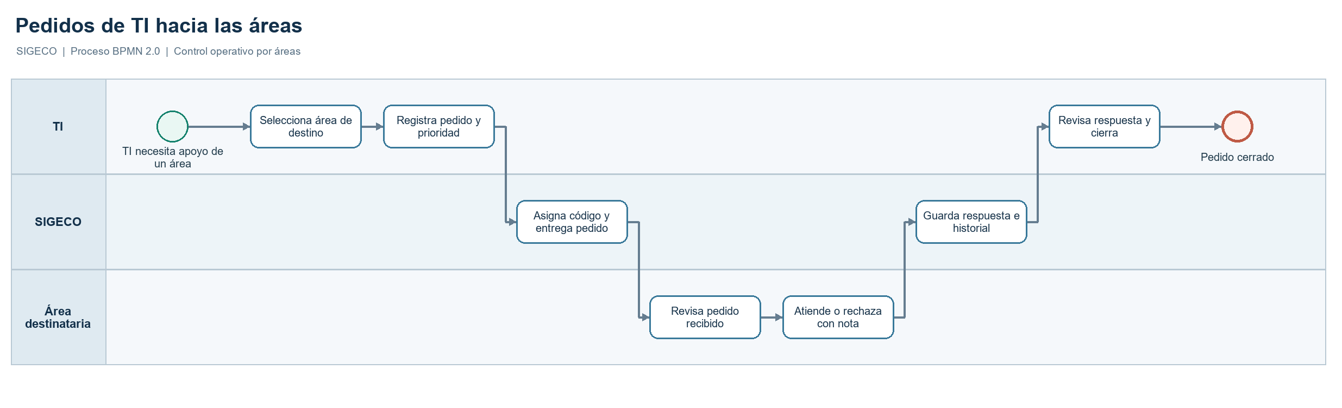
Figura 9. Diagrama BPMN 2.0 del proceso 09_ti_envia_pedidos_a_areas
Alcance funcional: Implementado para todas las áreas activas excepto TI como destino de sí misma.

09 Ficha del proceso
Proceso: Pedidos de TI hacia las áreas
Responsables: TI, Área destinataria
Entradas: Área de destino activa, asunto, descripción, clase, categoría y prioridad.
Salidas: Pedido recibido y atendido por el área destinataria, con respuesta e historial; cierre por TI.

Secuencia y responsabilidad
N.º | Responsable | Actividad o decisión
1 | TI | Selecciona área de destino
2 | TI | Registra pedido y prioridad
3 | SIGECO | Asigna código y entrega pedido
4 | Área destinataria | Revisa pedido recibido
5 | Área destinataria | Atiende o rechaza con nota
6 | SIGECO | Guarda respuesta e historial
7 | TI | Revisa respuesta y cierra

Reglas del proceso
- TI elige el destino entre las áreas activas; no puede enviarse un pedido a sí misma.
- Solo el área destinataria, TI y SuperAdmin pueden ver el pedido.
- El área destinataria toma, atiende o rechaza; TI puede cerrar después de la respuesta.
- Si TI elige SuperAdmin, el pedido se registra como Escalado.
Sustento técnico: InternalOrderService.createForUser y allowedTransitions; InternalOrderRepository.paginateVisible; OpsDashboardRepository; formulario OrdersPage.

10 Asistencia para crear y clasificar tickets
El asistente local de SIGECO compara la descripción con las funciones de las áreas activas y propone título, categoría, prioridad y destino. Si la clasificación es ambigua, sugiere revisión y conserva TI como destino inicial cuando corresponde. La persona revisa y confirma antes de crear el ticket. No se envía información a proveedores externos.
Inicio: Un área necesita crear un ticket y solicita ayuda para clasificarlo.
Resultado: Propuesta revisable de título, clase, categoría, prioridad y área destinataria; ticket solo después de confirmación.
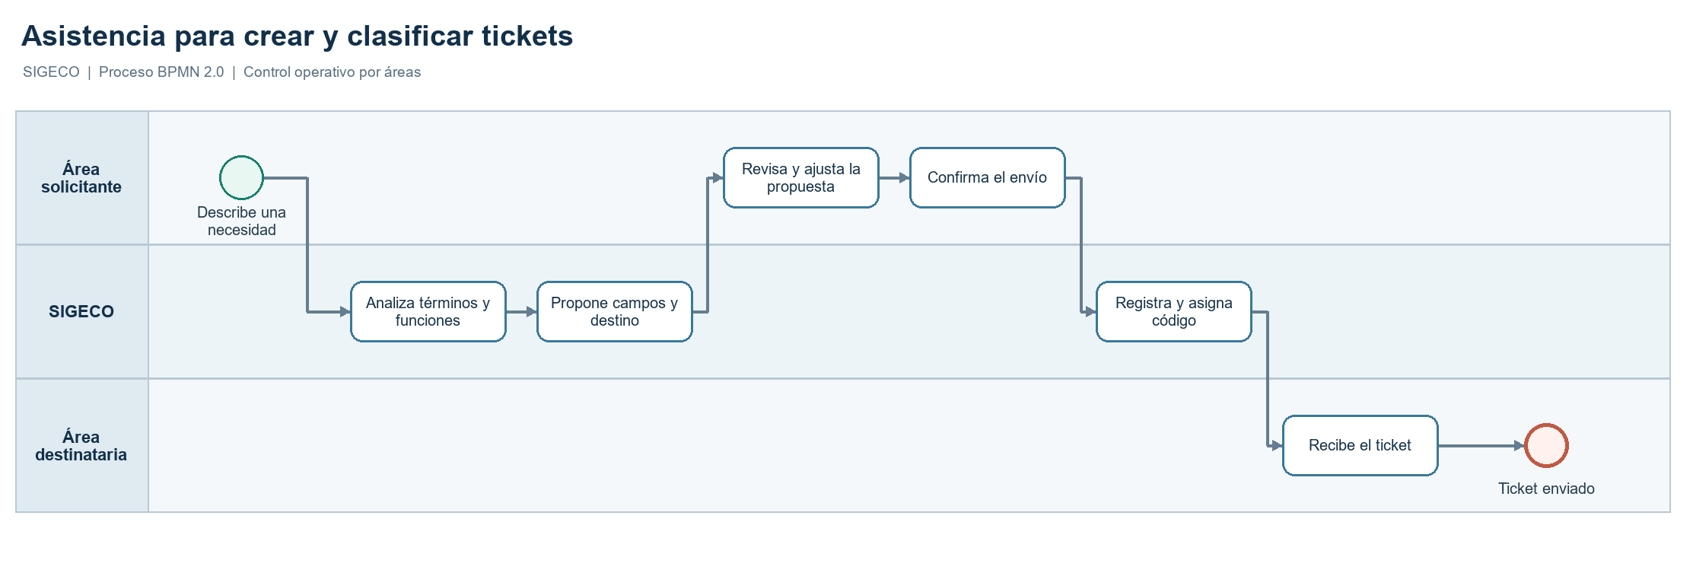
Figura 10. Diagrama BPMN 2.0 del proceso 10_asistente_de_tickets
Alcance funcional: Implementado para áreas activas. Las sugerencias son reglas explicables, no un modelo de IA generativa.

10 Ficha del proceso
Proceso: Asistencia para crear y clasificar tickets
Responsables: Área solicitante, Área destinataria
Entradas: Descripción libre de la necesidad y área de origen.
Salidas: Propuesta revisable de título, clase, categoría, prioridad y área destinataria; ticket solo después de confirmación.

Secuencia y responsabilidad
N.º | Responsable | Actividad o decisión
1 | SIGECO | Analiza términos y funciones
2 | SIGECO | Propone campos y destino
3 | Área solicitante | Revisa y ajusta la propuesta
4 | Área solicitante | Confirma el envío
5 | SIGECO | Registra y asigna código
6 | Área destinataria | Recibe el ticket

Reglas del proceso
- El asistente usa reglas locales basadas en las funciones de las áreas activas y explica su sugerencia.
- Una coincidencia ambigua requiere revisión; TI sigue siendo el destino inicial de las áreas no TI.
- La persona puede modificar todos los campos y confirma el envío; el análisis no crea tickets.
- SuperAdmin es destino exclusivo de TI para escalamiento.
Sustento técnico: TicketAssistantService; ruta internal-orders/assist; formulario OrdersPage; InternalOrderService.createForUser.

